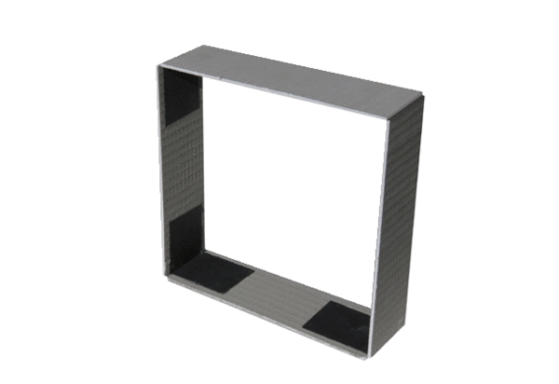Fali keret ER-MR ECCsomagolási egység: 1 darabVálaszték: B
Termékszám: 0192.0765Gyártó: MAICO

